Kitchen/ Kuchyňa 3.D
Meno a priezvisko: .................................

coffe machine (kofí mešín) – kávovar  cooker, stove (kúkr, stov) – sporák  cup (kap) – šálka (pohár)  fork (fork) – vidlička  glass (glas) – pohár  kettle (ketl) – kanvica | knife (najf) – nôž  microwave (majkrovejv) – mikrovlnka  mixer (mixr) – mixér  fridge (fridž) – chladnička  spoon (spún) - lyžica

1. Prečiarkni, čo nepatrí do kuchyne.
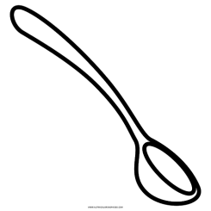 | 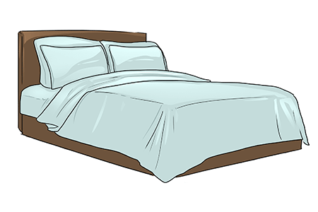 | 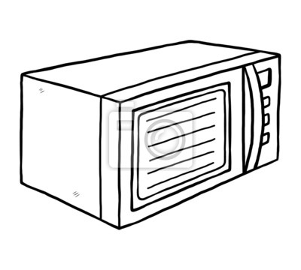 | 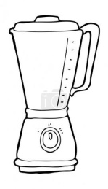
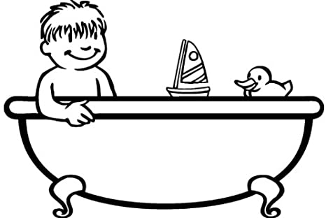 | 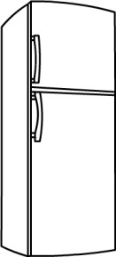 |  | 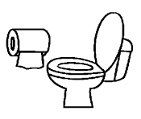

2. Doplň chýbajúce písmenka v slovách.
m_cro_ave | ke_t_e | g_a_s
k_i_e | c_ffe m_ch_ne | mi_e_

3. Usporiadaj slová podľa abecedy a spoj ich so správnym obrázkom.
glass  spoon  fork  cooker  fridge | _______________  _______________  _______________  _______________  _______________ | 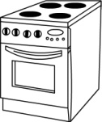 | 